日职001+004：客场垫底当热门，主场弱旅让一球
标签：#长崎航海 #大阪樱花 #横滨水手 #水户蜀葵 #日职 #足球前瞻 #数据分析
两场日职早场，两个热门都站不太住脚。一场是客场三战全败、净吞十球的队被机构捧成四成七的热门；另一场是主场一胜一平一负、场均丢一球多的队，反过来让人一球。数据摆出来，两张脸都对不上。
结论先行：两场的热门方向都不值得追，真正有支撑的是受让那一侧。两场让球方净胜两球的概率都只有两成三左右，让步都别碰。比分倒是像商量好的，两场都指向1比1。
──────────────────────────────

壹｜001 长崎航海 vs 大阪樱花：客场垫底凭什么当热门
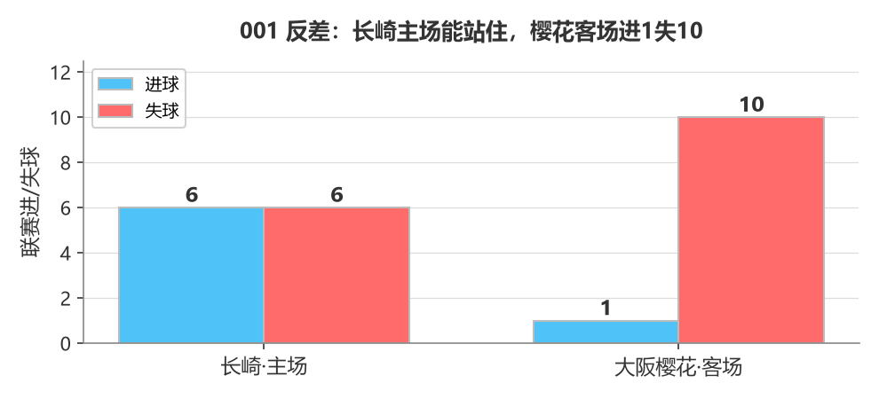

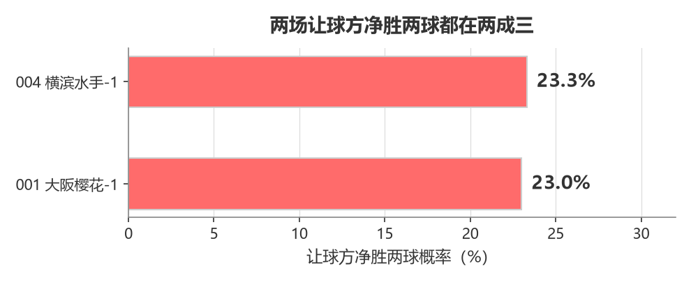

名气归名气，客场数据归客场数据
大阪樱花排第10，长崎排第14，机构顺势把客队捧到接近四成七的胜算。可翻客队这赛季的客场成绩：三战全败，进1球丢10球，客场排名联赛垫底，其中还夹着一场被广岛打了个1比6。
长崎这边正好相反。主场两胜一平一负，主场排名第7，近10次同主客比赛五胜三平两负，主场不败率八成。真正的反差在这儿：一支主场站得住的队，对一支客场站不住的队，市场却把热度给了客队。
还有个坑：大阪樱花近10场六胜一平三负，看着漂亮，但胜场几乎全在主场，外加两场俱乐部热身赛（对手是多特蒙德和Tochigi，热身赛的账不能算进联赛）。把热身和主客场因素剥掉之后，客队的真实成色要打不少折。
关键指标 | 长崎航海（主） | 大阪樱花（客）
联赛排名 | 第14 | 第10
主场/客场 | **主场2胜1平1负 进6失6（第7）** | **客场0胜0平3负 进1失10（第20）**
同主客近10场 | **5胜3平2负（不败率80%）** | 客场全败
近期样本 | 含1场俱乐部赛 | **含2场热身胜（多特/Tochigi）**
头号射手占比 | 蒂亚戈·桑塔纳3球（33%，火力分散） | **Sakuragawa 3球=全队50%**

⚔️ 战意：长崎第14，处在保级区边缘，主场抢分是刚需；大阪樱花第10不上不下，客场连败之下同样需要止血。双方下一轮联赛都在三周之后，本场都能全力，没有留力顾虑。
💰 信号：机构给客队四成七的胜算，后台模型四个口径算下来只有两成九到三成七，客胜被高估了十到十八个点。反倒是长崎受让一球这一侧，模型给出六成三到七成一，机构只给五成二，这十一个点到十九个点的落差是本场最干净的地方。客队让一球要净胜两球，机构只认两成三，模型算一成二到一成八，同样不用碰。
🌍 外部视角：综合数据倾向，主流看法是"大阪樱花实力占优但客场成疑"，分歧集中在客队能不能止住客场颓势；说白了没人敢给客队净胜两球。
高概率比分：首选1-1，次选2-1，防范1-2。

贰｜004 横滨水手 vs 水户蜀葵：主场不强凭什么让人一球

两队的数据像照镜子
这场更巧。横滨水手和水户蜀葵踢了七轮，两队都是进11球失9球、净胜球都是+2，一个排第9一个排第11。机构给横滨四成七的主热，这份热度基本来自"主场"两个字，而主场恰恰是横滨最不靠谱的地方。
横滨主场三场一胜一平一负，进5球丢5球，场均丢一球六七，比它客场的数据差了一大截；水户客场三场一胜一平一负，进5球丢4球，一点不弱。再翻交锋记录，近三次碰面横滨一场没赢，两平一负，主场两次都是平局。
还有一层：两队都是"一个前锋扛全队"。横滨的Tanimura包办全队五成五的进球，水户的Watanabe占了四成五。谁的前锋被盯死，谁的进攻就断电——这种结构天然容易踢成闷局。
关键指标 | 横滨水手（主） | 水户蜀葵（客）
七轮成绩 | 3胜2平2负 进11失9 | 2胜3平2负 进11失9
主场/客场 | **主场1胜1平1负 场均失1.67** | **客场1胜1平1负 进5失4**
交锋（近3次） | **0胜2平1负（主场两平）** | 1胜2平0负
头号射手占比 | **Tanimura 6球=55%** | Watanabe 5球=45%
爆冷实据 | 近3场联赛不败 | **09-02主场4:2大胜鹿岛**

⚔️ 战意：横滨第9、水户第11，都在中游往上够得着的区间，主场作战的横滨更想要三分。两队下一轮联赛都在十天之后（中间只有杯赛），本场没有留力理由。
💰 信号：机构给主队四成七，后台模型算四成四，主胜被小幅高估。让球这一层更清楚：横滨让一球要净胜两球，机构只认两成三，模型算两成四，两边一致看低，而且同类场次的历史均值也就两成上下。水户受让一球拿到近五成二，模型给到五成六，有微幅支撑。
🌍 外部视角：综合数据倾向，主流认为"横滨主场略优但优势有限"，主要担心它主场的防守；客队与平局在机构那里同价，说明市场对水户的评价并不低。
高概率比分：首选1-1，次选2-1，防范1-0。

叁｜两场的共同落点
对比项 | 001 长崎vs大阪樱花 | 004 横滨vs水户蜀葵
被高估的一方 | **客队**（客场三战全败） | **主队**（主场不强）
高估幅度 | 客胜高估 10-18 个点 | 主胜高估约 3 个点
让球方向 | 大阪 -1 | 横滨 -1
**让球方净胜两球** | **23.0%** | **23.3%**
受让方支撑 | 长崎+1：模型63-71% | 水户+1：模型56%
高概率比分 | 1-1 / 2-1 / 1-2 | 1-1 / 2-1 / 1-0

两场让球方净胜两球的概率几乎一模一样（23.0% 对 23.3%），这不是巧合——当一支球队要净胜两球，而它自己的主客场短板又明摆着，这个数字就该在低位。一场是客场站不住的队让人一球，一场是主场站不住的队让人一球，两个让步都不值得碰。
至于方向，两场都别跟着名气走：001 跟着数据站受让方（长崎+1），004 也别逆着交锋史去信横滨（近三次一场没赢）。比分两场都指向1比1，这不是偷懒，是两场的共同底色——都是"进攻各有单点、防守各有短板"的格局，闷平比大开大合更合理。
──────────────────────────────
两场都在下午开球，一个是客场垫底当热门，一个是主场弱旅让一球。你们更信哪边？是樱花客场终于开胡，还是横滨主场终于破了对水户的不胜魔咒？评论区留个比分，赛后回来验证。
难说。真说不好。
数据来源：懂球帝、ESPN、各队官网
注：本文基于两队技战术、历史数据与赛事背景的客观模型推演，仅供足球运动战术探讨，请理性看待比赛。
──────────────────────────────

